  2018 | 5 класс 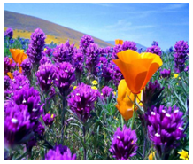
ИЮНЬ
1-2 |  |  | Четверг, пятница | 3-4 | Суббота, воскресенье
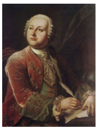  Математику уж затем учить следует,  что она ум в порядок приводит.  М. В. Ломоносов |  | Сегодня первый день лета, и мы начинаем отсчет летних дней по математическому календарю.  Не забывай заглядывать в календарь каждый день, потому что тебя там ждут математические сюрпризы и математические открытия.  Заведи для математического календаря отдельную тетрадь, в которую будешь записывать теорию с примерами и решения предложенных заданий. Не забудь про поля в тетради для замечаний и комментариев |  | 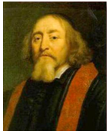  Считай несчастным тот день или тот час,  в который ты не усвоил ничего нового и ничего не прибавил к своему образованию.  Я. А. Коменский

3 | Понедельник | 4 | Вторник | 5 | Среда | 6 | Четверг
Тема «Вычисления  «в столбик»  Из предложенных записей выбери  те, которые сделаны верно, и  выполни вычисления:  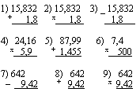  Для повторения  Для /+/ и /–/ числа записывают в столбик так, чтобы запятая находилась под запятой. Для умножения числа записывают, не обращая внимания на запятые |  | Тема «Отрезок. Луч. Прямая»  1) Начерти:  а) отрезок МЕ;  б) прямую АВ;  в) луч СК.  2) Запиши продолжение предложения, вспомнив определения основных геометрических объектов:  а) прямая – это …  б) луч – это …  в) отрезок – это … |  | Проверь себя  Тема «Обыкновенные дроби»  Запиши в тетрадь, чем отличается обыкновенная дробь от десятичной.  Приведи примеры десятичных и обыкновенных дробей.  Запиши с помощью обыкновенной дроби, какая часть каждой фигуры закрашена.  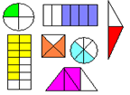 |  | Тема «Деление десятичных  дробей на натуральное число»  Хочешь узнать, кто ты ?  Реши примеры. Замени получившиеся ответы соответствующими буквами из таблицы – и ты получишь слово.
  1) 322,84 : 14,  2) 477,4 : 14,  3) 8,176 : 4,  4) 68,544 : 17,  5) 4,65 : 15,  6) 123,4 : 4.
    М | 34,1
    И | 4,032
    Ц | 0,31
    У | 23,06
    Л | 3,85
    А | 30,85
    Н | 2,044
ИЮНЬ
7 | Пятница | 8 | Суббота | 9 | Воскресенье
Развивай математическое  мышление  В автобусе ехали 47 пассажиров. На остановке 12 пассажиров вышли  и 9 вошли. Сколько стало пассажиров в автобусе?   |  | Тема «Текстовые задачи на движение по реке»  1) Заполни в таблице все пустые клетки:  2) Лодка прошла по течению 48 км и вернулась обратно. Сколько времени лодка находилась в пути, если ее собственная скорость 20 км/ч,  а скорость течения реки 4 км/ч.?  Для повторения  V_{по течению} = V_{собственная} + V_{реки ;} V_{против течения =} V_{собственная –} V_{реки} |  | Отдыхай, но не скучай!  Проверь и оцени работу ученика по теме: «Сравнение десятичных дробей».  1) 0,564 < 1,2;  2) 17,234 < 17,243;  3) 21,952 > 100;  4) 4843,438 > 8443;  5) 121212,1212 < 22222,1111;  6) 543,909 < 900,1;  7) 0, 56432999 > 1;  8) 6,0001 < 6,1;  9) 3,5000 > 3,5;  10) 82,8976 < 83,01.
  V_{собственная} | 23 км/ч | 18,9 км/ч | 34 км/ч |  | 29,5 км/ч
  V _{реки} | 3 км/ч | 2,8 км/ч |  | 1,7 км/ч
  V_{по течению} |  |  | 38,1 км/ч
  V_{против течения} |  |  |  | 21,2 км/ч | 27,8 км/ч

10 | Понедельник | 11 | Вторник | 12 | Среда | 13 | Четверг
Тема «Сложение и вычитание  натуральных чисел»  1) 45326 + 34529999;  2) 407865 – 4356;  3) 56219087 + 675421;  4) 659000000 – 324156;  5) 5643289 +90876555.  Выпиши последние цифры всех  получившихся ответов, составь  из этих цифр самое большое  натуральное число (каждую  цифру можно использовать только  один раз) |  | Тема «Треугольник»  1) Найди периметр треугольника, если его стороны равны 5 см, 10 см и 7 см.  2) В треугольнике все стороны равны, а периметр равен 171,6 см. Найди длину одной стороны.  3) Одна из сторон треугольника равна 3,5 см, а другая в 3 раза больше. Найди длину третьей стороны, если периметр треугольника равен 28,7 см |  | Проверь себя  Тема «Умножение десятичных дробей на разрядную единицу»  Выполни самостоятельную работу-  цепочку.  1) 87, 509 ⋅ 100 = *  2) * ⋅ 0,001 = **  3) ** ⋅ 10 = ***  4) *** ⋅ 1000 = ****  5) **** ⋅ 0,0001 = *****  6) ***** ⋅ 0,1 = ******  7) ****** ⋅ 100 = *******  Если ты верно решишь все примеры, то в окончательном ответе получишь то число, с которого начиналась цепочка |  | Тема «Правильные и неправильные обыкновенные дроби»  Из данных дробей выбери те, которые являются неправильными.  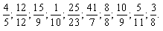  Для повторения  Обыкновенные дроби состоят из числителя (верхняя часть) и знаменателя (нижняя часть). Если числитель меньше знаменателя, то дробь является правильной, если же числитель больше знаменателя или равен ему, то дробь считается неправильной
ИЮНЬ
14 | Пятница | 15 | Суббота | 16 | Воскресенье
Развивай математическое  мышление  Рост Буратино 1 м, а длина его носа раньше была 9 см. Каждый раз,  когда Буратино врал, длина его  носа удваивалась. Как только  длина его носа стала больше его  роста, Буратино перестал врать.  Сколько раз он соврал?   |  |  |  | Отдыхай, но не скучай!  Ученик решал домашнюю работу по теме: «Умножение десятичных дробей» и забыл, куда в ответе ставить запятую. Объясни Ученику правило постановки запятой и помоги дорешать примеры.  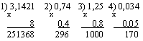  Придумай Ученику 4 или 5 примеров на закрепление, а потом проверь и оцени его работу
  Тема «Прямоугольный параллелепипед»
  
  У каждого параллелепипеда дострой те ребра, которые являются невидимыми.
  Ответь на вопросы.
  1) Сколько вершин у параллелепипеда?
  2) Сколько ребер у параллелепипеда?
  3) Сколько граней у параллелепипеда?
  4) Чем изображенный на рисунке средний параллелепипед, отличается от крайних?

17 | Понедельник | 18 | Вторник | 19 | Среда | 20 | Четверг
Тема «Решение задач»  1) В одном рулоне 12,4 м проволоки, а в другом в 2,5 раза больше. Сколько метров проволоки в двух рулонах?  2) Повар, открыв баночку со специями, в первый день израсходовал 15 г специй, а во второй – на 3 г больше. В баночке осталось специй на 2 г меньше, чем израсходовал повар в первый день. Сколько граммов специй всего было в баночке? |  | Тема «Виды углов»  Определи вид каждого угла.  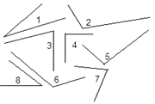  Для повторения  Углы бывают острые, прямые и тупые |  | Проверь себя  Тема «Порядок действий»  Начни с первого примера, а далее решай не по порядку, а в зависимости от получаемого ответа.  Выпиши последовательность цифр своего порядка решения примеров и прочитай получившееся число.  1) (20 – 4 ⋅ 2 – 3 ⋅ 3) ⋅ 2;  2) (14 – 4) : 5 + 18 : 9;  3) 3 ⋅ (16 – 10) – 13 ⋅ 1;  4) (25 : 5 + 1) : (17 – 15);  5) (8 : 4 + 6) ⋅ 3 – 23;  6) 17 – (2 ⋅ 3 + 9 : 1) |  | Тема «Раскрытие скобок»  Раскрой скобки:  1) 2 (x – 5);  2) 3 (8 + a);  3) 5 (4 – 6y);  4) 10 (2b – 1);  5) 4 (3 + 3x – m);  6) 6 (5y – 2b + 10);  7) 8 (3x + a – 4).  Для повторения  7 (3 – 5х) = 7 ⋅ 3 – 7 ⋅ 5х = 21 – 35х
ИЮНЬ
21 | Пятница | 22 | Суббота | 23 | Воскресенье
Развивай математическое  мышление  Среди трех футбольных мячей красный мяч тяжелее коричневого, а коричневый тяжелее зеленого. Какой мяч  тяжелее: зеленый или красный ?   |  |   Тема «Числовые великаны»  • Самый старейший числовой великан – это миллион (1 000 000 ), наименование миллион впервые появилось в 1500 году в Италии.  • Миллиард (1 000 000 000) вошел в употребление лишь со времени окончания франко-прусской войны, то есть, в 1871 году, когда французам пришлось уплатить Германии контрибуцию в 5 000 000 000 франков.  • Самый молодой числовой великан – гугол, он был введен в обращение в 1988 году, в связи с тем, что быстрыми темпами начала развиваться вычислительная техника и у человека появилась возможность работать с очень большими числами.  • Существует много чисел-великанов, можешь запомнить некоторые из них и рассказать о них своим знакомым.  • Триллион – это единица с 12 нулями; квадриллион – это единица с 15 нулями; секстиллион – это единица с 21 нулем; октиллион – это единица с 27 нулями и, наконец, гугол – это единица и 100 нулей. |  | Отдыхай, но не скучай!  Проверь и оцени работу Ученика  по теме «Деление»  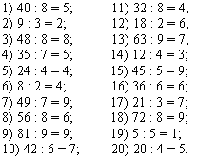

24 | Понедельник | 25 | Вторник | 26 | Среда | 27 | Четверг
Тема «Среднее арифметическое»  1) Найди среднее арифметическое  чисел:  а) 45; 38; 96; 21; 70;  б) 1,11; 1,12; 1,19; 1,48;  в) 7,381; 5,004; 6,118; 8,019; 7,815; 5,863.  2) Какова средняя отметка за четверть у ученика, если его отметки в течение четверти таковы:  3; 4; 3; 4; 5; 5; 4; 4; 3; 3; 4?  Для повторения  Чтобы найти среднее арифметическое нескольких чисел нужно сумму этих чисел разделить на их количество |  | Тема «Периметр прямоугольника»  1) Найди периметр прямоугольника,  если его стороны равны 8 см и 9 см.  2) Построй прямоугольник со сторонами 2 см и 5 см и найди его периметр.  3) Измерь стороны прямоугольника и найди его периметр.    Для повторения  Р = 2 ⋅ (a + b), где a и b – стороны. |  | Проверь себя  Тема «Умножение десятичных  дробей»  Обрати внимание, что примеры для  работы не пронумерованы, а пробуквированы. Выбери и реши примеры под теми буквами, из которых ты сможешь составить слово.  а) 4,3 ⋅ 6,14;  е) 1,06 ⋅ 2,04;  к) 12,5 ⋅ 0,8;  м) 0,03 ⋅ 107;  о) 0,8 ⋅ 0,125;  р) 0,244 ⋅ 50. |  | Тема «Приведение подобных  слагаемых»  1) 8x + 21x; 2) 78a – 49a;  3) 326y + 99y; 4) 15,3x – 8,8x;  5) 9,8b + b; 6) 20,6m – m;  7) 31t – 9,1t; 8) 2y + 19y + y,  9) 6x – 5x + x; 10) 7b + b – 8b.  Для повторения  Подобными называются слагаемые,  которые отличаются друг от друга  только числовыми коэффициентами  Чтобы привести подобные слагаемые, надо сложить их коэффициенты, а одинаковую букву просто переписать.
ИЮНЬ ИЮЛЬ
28 | Пятница | 29 | Суббота | 30 | Воскресенье
Развивай математическое  мышление  Который теперь час, если оставшаяся часть суток в 2 раза меньше прошедшей?  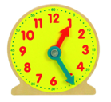 |  | Тема «Признаки делимости»  Найди и запиши признаки делимости на 10; 5; 2; 3; 9. Для каждого числа, записанного в таблице, отметь знаками « + » или «–» его делимость на указанные числа.  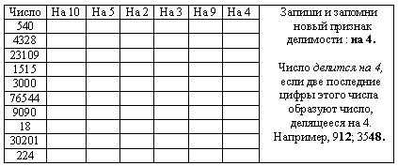 |  | Отдыхай, но не скучай!  Проверь и оцени работу ученика по теме «Сложение десятичных дробей»  1) 128,65 + 2,3 = 128,88;  2) 1,06 + 29,94 = 31;  3) 29 + 13,529 = 42,529;  4) 0,0915 + 0,0585 = 0,15;  5) 99,9 + 19,19 = 119,09;  6) 38,06 + 2653 = 64,59

1 | Понедельник | 2 | Вторник | 3 | Среда | 4 | Четверг
Тема «Чтение и запись  десятичных дробей»  1) Прочитай дроби: 91,78; 6,0876;  5,9; 0,008; 4325,091; 300,0605.  2) Запиши цифрами:  а) восемнадцать целых семь сотых;  б) двести пятьдесят целых три десятитысячных;  в) ноль целых четыреста двадцать девять тысячных;  г) миллион целых сорок восемь  тысячных;  д) пять целых семь миллионных |  | Тема «Ломаная»  1) Измерь все звенья ломаной и найди ее длину.    2) Найди длину ломаной, если ее первое звено в 2 раза больше второго, ее второе звено в 3 раза больше третьего, а третье звено равно 4,8 см.  Для повторения  Ломаной называется линия, состоящая из нескольких последовательно соединенных отрезков (звеньев) |  | Проверь себя  Тема «Деление десятичных дробей на натуральное число»  1) 67,268 : 67;  2) 123,4 : 4;  3) 4,41 : 7;  4) 0,115 : 5;  5) 192,6 : 9;  6) 34, 153 : 17.  Если все примеры ты решил правильно, то ответы к ним обязательно должны быть среди тех, которые предложены ниже.  а) 0,92; б) 1,004; в) 21,4;  г) 0,023; д) 30,85; е) 2,009 |  | Тема «Задачи на движение»  Заполни в таблице все пустые клетки  Для повторения  S – расстояние, S = V ⋅ t.  V – скорость, V = .  t – время, t =
  V | 68 км/ч |  | 125 км/ч
  t | 4 ч | 5 ч |  | 3 с
  S |  | 85 км | 750 км | 15 м
ИЮЛЬ
5 | Пятница | 6 | Суббота | 7 | Воскресенье
Развивай математическое  мышление  Сколько четырехместных лодок  понадобится, чтобы перевезти  одновременно 18 человек?  |  | Тема «Порядок действий»  Ученики решали примеры. Прежде всего, они определяли порядок действий. Кто из учеников указал верный порядок? Укажи свой порядок действий для каждого примера и проведи вычисления.  1 2 3 1 3 2  1) 13 ⋅ 25 + 76 : 4; 1) 13 ⋅ 25 + 76 : 4;  1 3 2 3 2 1  2) 15 ⋅ 15 – (66 – 18); 2) 15 ⋅ 15 – (66 – 18);  3 1 2 2 1 3  3) 150 – 30 ⋅ 4 + 27; 3) 150 – 30 ⋅ 4 + 27;  3 2 1 1 2 3  4) 67 + 8 ⋅ (60 – 37); 4) 67 + 8 ⋅ (60 – 37) |  | Отдыхай, но не скучай!  Ученик познакомился на улице с  дедушкой и захотел узнать, сколько  ему лет. Дедушка сказал: «Догадайся сам, если из наибольшего двузначного числа вычтешь 90, результат увеличишь в 2 раза и прибавишь 59, то получишь число моих лет». Помоги Ученику узнать, сколько лет дедушке?

8 | Понедельник | 9 | Вторник | 10 | Среда | 11 | Четверг
Тема «Квадрат числа»  Вычисли.  1) 6² ; 2) 11² ;  3) 29² ; 4) 85² ;  5) 37² ; 6) (6,4)² ;  7) (14,2)² ; 8) 573² ;  9) 44² – 28² ; 10) (64 + 12)² ;  11) (7² + 8²) ⋅ 10² ; 12) 5 ⋅ 8² – 3 ⋅ 4².  Для повторения  a² = a ⋅ a |  | Тема «Измерение отрезков»  1) Длина отрезка АВ равна 18,5 см.  Найди длину отрезка АМ, если известно, что М – середина АВ.  2)  А B C M  Найди длину отрезка ВС (см. рисунок), если АМ = 21,8 см; МС = 9,5 см ; АВ = 4, 6 см.  3) Найти длину отрезка СМ, если он в 3 раза больше, чем отрезок АВ, который на 2,35 см меньше, чем отрезок ЕК = 10 см |  | Проверь себя  Тема «Значение буквенного  выражения»  Найди значения буквенных выражений при указанных значениях неизвестной величины.  1) 3а – 4х, если а = 1000 и х = 500;  2) 10 ⋅ (a + b), если a = 14,1 и b = 0,95;  3) (2 ⋅ х – 16,7) : y, если х = 10 и y = 3;  4) 114m + 86m, если m = 1,549 |  | Тема «Деление десятичных дробей»  1) 49,14 : 2,5; 5) 43,8 : 0,02;  2) 67,65 : 3,3; 6) 0,2205 : 14,7;  3) 851 : 2,3; 7) 19,712 : 2,8;  4) 1,624 : 5,6; 8) 9 : 0,0032.  Для повторения  Десятичную дробь можно делить только на натуральное число, поэтому если в примере нужно разделить десятичную дробь на десятичную дробь, то перед делением необходимо выполнить перенесение запятых.  Например,  1,632 : 0,04 = 163,2 : 4 = 40,8
ИЮЛЬ
12 | Пятница | 13 | Суббота | 14 | Воскресенье
Развивай математическое  мышление  На уроке физкультуры ученики выстроились в линейку на расстоянии 1 м друг от друга. Вся линейка растянулась на 25 м. Сколько учеников в классе?  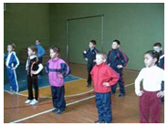 |  | Тема «Виды треугольников»  Определи вид каждого треугольника, изображенного на рисунке.  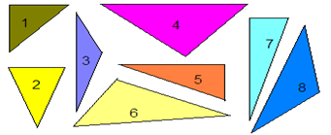  Для повторения  1) Треугольник является тупоугольным, если один из его углов тупой.  2) Треугольник является прямоугольным, если один из его углов прямой.  3) Треугольник является остроугольным, если все его углы острые |  | Отдыхай, но не скучай!  Проверь и оцени работу ученика по теме: «Вычитание десятичных дробей»  1) 64,64 – 6,464 = 57,994;  2) 63 – 0,99 = 62,01;  3) 90,09 – 8,8 = 81,29;  4) 7,54 – 5,74 = 1,8;  5) 4,2 – 3,71 = 0,49;  6) 6,2007 – 3,499 = 2,7017

15 | Понедельник | 16 | Вторник | 17 | Среда | 18 | Четверг
Тема «Сложение и вычитание  обыкновенных дробей с одинаковыми знаменателями»  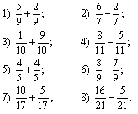  Для повторения  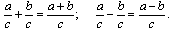 |  | Тема «Квадрат»  1) Начерти квадрат со стороной 6 см , раздели его на четыре одинаковых квадратика. Чему равна сторона каждого из получившихся квадратиков?  2) Найди периметр и площадь квадрата со стороной 15 см.  3) Найди сторону квадрата, если его периметр равен 53,2 см.  Для повторения  P = 4 ⋅ a; S = a² .  P – периметр квадрата ;  S – площадь квадрата;  а – сторона квадрата |  | Проверь себя  Тема «Вычитание натуральных чисел»  Заполни пирамиду, используя действие вычитание, то есть, в каждой верхней ячейке должна стоять разность двух  соседних ячеек, расположенных ниже.  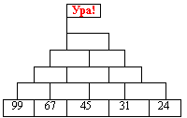 |  | Тема «Деление десятичной дроби на разрядную единицу»  1) 5643,987 : 100;  2) 543,98 : 0,01 ;  3) 4,1187 : 1000 ;  4) 0,14 : 0,0001 ;  5) 65,98 : 0,1 ;  6) 0,87222 : 10 ;  7) 4352 : 1000 ;  8) 15,7246 : 0,001.  Для повторения  При делении десятичной дроби на разрядную единицу нужно переносить запятую в ту сторону, где находится «1», и на столько цифр, сколько нулей
ИЮЛЬ
19 | Пятница | 20 | Суббота | 21 | Воскресенье
Развивай математическое  мышление  Валя, Аня и Лида пришли на праздник  в платьях разного цвета:  одна в красном, другая – в зелёном,  третья – в синем. Лида была не в синем, Валя не в синем и не в красном. Определи, в каких платьях были девочки.   |  | Тема «Числовой луч»  Если на луче обозначить направление, отметить начало отсчета и единичный отрезок, то этот луч становится числовым и на нем можно будет отмечать различные числа с учетом длины единичного отрезка.  1) Построй числовой луч, взяв за единичный отрезок 4 клетки тетради, и отметь на этом луче точки с заданными координатами А(2); В(4); С(0,5); М(3,5) и К(4,5) .  2) Для каждого изображенного луча укажи по три любых числа, находящихся между точками А и В.  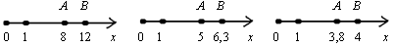 |  | Отдыхай, но не скучай!  Проверь и оцени работу Ученика по теме «Разложение составных чисел на простые множители»  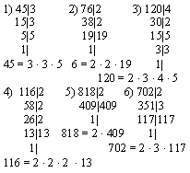

22 | Понедельник | 23 | Вторник | 24 | Среда | 25 | Четверг
Тема «Текстовые задачи с обратным условием»  1) До обеда было продано 125 кг яблок, это на 38 кг меньше, чем было продано после обеда. Сколько килограммов яблок было продано за весь рабочий день?  2) Первое число равно 240, оно в 2 раза меньше, чем третье число, которое на 50 больше, чем второе число. Найди сумму трех чисел |  | Тема «Измерение углов»  По каждому из рисунков найди величину угла АВС.  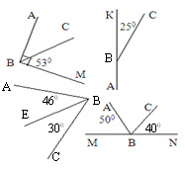 |  | Проверь себя  Тема «Простые и составные числа»  Выбери среди предложенных чисел простые и составные, запиши выбранные числа в таблицу.  Даны числа: 49; 564; 119; 80; 961;  773; 1; 151; 7; 4992; 0; 9; 601; 2;  23; 727; 2905; 467; 1042; 4; 2110;  89; 4; 9345; 541; 10824; 653; 18.  Проверь свои ответы по таблице простых чисел |  | Тема «Обращение смешанных чисел  в неправильные дроби»  Обрати смешанные числа в неправильные дроби.  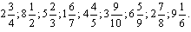  Для повторения  Смешанными называются числа,  содержащие целую и дробную части. Для обращения смешанного числа в неправильную дробь нужно действовать по схеме, приведенной в примере.  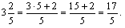
  Простые числа | Составные числа
ИЮЛЬ
26 | Пятница | 27 | Суббота |  |  | 28 | Воскресенье
Развивай математическое  мышление  Папа Ян в подарок сыну  Сделал счетную машину.  К сожалению, она  Недостаточно точна.  Ученик решал задачи,  Там – сплошные неудачи.  Результаты перед вами,  Быстро всё исправьте сами.  Подсказка. Нужно в некоторых числах поменять местами цифры.  83 – 17 = 21;  276 – 182 = 114;  13 + 2 = 33;  243 + 21 = 255 |  | Тема «Все действия с десятичными дробями»  Выбери корзину, которая больше всего тебе понравится, и реши  примеры, находящиеся вместе с угощеньем в этой корзине.  В каждой корзине есть пример – математический сюрприз! |  |  |  | Отдыхай, но не скучай!  Проверь и оцени работу Ученика по теме «Умножение десятичных дробей»  1) 4,3 ⋅ 6,14 = 26,402;  2) 0,24 ⋅ 0,25 = 0,06;  3) 0,31 ⋅ 39 = 1,209;  4) 0,375 ⋅ 80 = 300;  5) 4,25 ⋅ 0,4 = 1,7;  6) 1,1 ⋅ 1,01 = 1,111
 |  |   1) 0,141 + 77,039;  2) 81,2 : 3,5;  3) 39,7 – 30,0342;  4) 12345679 ⋅ 45;  5) 0,014 ⋅ 8,6 |  |   1) 16,544 – 11,9;  2) 1,209 : 0,31;  3) 12345679 ⋅ 36;  4) 0,471 + 129,529;  5) 0,25 ⋅ 0,92 |   1) 2,3 ⋅ 0,18;  2) 100,1 – 8,55;  3) 22,3929 : 5,37;  4) 6,25 + 3,752;  5) 12345679 ⋅ 63

ИЮЛЬ-АВГУСТ
29 | Понедельник | 30 | Вторник | 31 | Среда | 1 | Четверг
Тема «Разложение составных чисел  на простые множители»  Разложи числа на простые множители.  10; 22; 24; 18; 25; 70; 34; 45; 72; 84;  100; 124; 96; 180; 655; 822; 2505.  Для повторения  Приготовь для работы таблицу  простых чисел.  Решение заданий оформляй в виде,  предложенном 22 июля |  | Тема «Площадь прямоугольника»  1) Найди площадь прямоугольника,  если a = 18 см и b = 23 см.  2) Найди сторону прямоугольника,  если его площадь равна 314,1 см²,  а другая сторона равна 9 см.  3) Найди площадь прямоугольника,  если одна из его сторон равна  24,2 см , а другая на 9,9 см больше,  чем первая.  Для повторения  S = a ⋅ b , где S – площадь,  a и b – стороны прямоугольника |  | Проверь себя  Заполни пропуски так, чтобы в ответе каждого примера получить 1000.  1) 2346 – … = 1000;  2) 9789 : 3 – … = 1000;  3) … + 768 = 1000;  4) 5 ⋅ 23,8 + … = 1000;  5) 13 + 169 + … + 461 + 76 = 1000;  6) 10000000 : … = 1000;  7) … + 5² ⋅ 40 = 1000.  8) 0,01 ⋅ … = 1000 |  | Тема «Выделение целой части  из неправильной дроби»  Выдели целую часть из дробей:  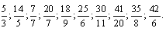  Для повторения  Чтобы выделить целую часть из неправильной дроби, нужно разделить «уголком» числитель дроби на ее знаменатель, чтобы увидеть целую часть и числитель дробной части
АВГУСТ
2 | Пятница | 3 | Суббота | 4 | Воскресенье
Развивай математическое  мышление  Во дворе находятся кролики и куры.  У них всего 5 голов и 14 ног.  Сколько во дворе кроликов  и сколько кур?  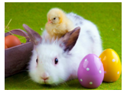 |  | Тема «Развитие зрительного восприятия»  Найди глазами все числа от 1 до 40 по порядку. Сделай несколько попыток, перед каждой попыткой засекай время и следи, улучшаются ли твои результаты. Предложи это занятие своим родителям для сравнения.  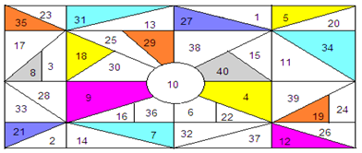 |  | Отдыхай, но не скучай!  Ученик заполнил таблицу по теме:  «Умножение и деление чисел на разрядную единицу». Проверь и оцени работу Ученика. Запиши в свою тетрадь основные принципы деления и умножения на разрядную единицу.  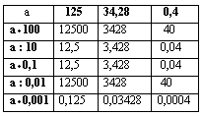

5 | Понедельник | 6 | Вторник | 7 | Среда | 8 | Четверг
Тема «Обращение обыкновенных  дробей в десятичные»  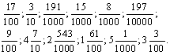  Для повторения  Чтобы обратить обыкновенные дроби, содержащие в знаменателе 10; 100; 1000; 10000 и т. д., в десятичные, нужно записать после запятой столько цифр, сколько нулей в знаменателе обыкновенной дроби |  | Тема «Объем прямоугольного  параллелепипеда»  1) Найди объем параллелепипеда,  если a = 2 см, b = 3 см , c = 5 см.  2) Найди объем параллелепипеда,  если a = b = c = 4,1 см.  3) Найди объем параллелепипеда,  если a = 8 см , b = c = 2,25 см.  Для повторения  V = a ⋅ b ⋅ c  V – объем ; a , b , c – стороны  параллелепипеда , выходящие из  одной вершины |  | Проверь себя  1) Расположи в порядке возрастания числа:  а) 0,99; 0,9099; 0,9; 0,909; 0,9009.  б) 5,66; 6,55; 6,65; 5,65; 6,56; 5,56; 5,55; 6,66.  в) 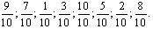  2) Для числа 100 найди все его делители и запиши их в порядке возрастания.  3) Какое самое тяжелое среди животных, имеющих вес:  а) 85 кг; б) 8500 г; в) 8500000 г;  г) 0,008500 т ; д) 8,5 кг |  | Тема «НОД (наибольший  общий делитель)»  Найди : 1) НОД (12; 18);  2) НОД (25; 48);  3) НОД (140; 35);  4) НОД (24; 16);  5) НОД (900; 36).  Для повторения  НОД – это наибольшее натуральное  число, на которое делится каждое из данных чисел.  Перед нахождением НОД не забудьте выполнить разложение чисел на простые множители:  Например: 12=2*2*3, 18=2*3*3
АВГУСТ
9 | Пятница | 10 | Суббота | 11 | Воскресенье
Развивай математическое  мышление  В бублике одна дырка, а в крендельке дырок в 2 раза больше.  На сколько дырок больше в 9 крендельках, чем в 7 бубликах ?  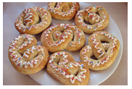 |  | Тема «Совместные действия с десятичными дробями» |  | Отдыхай, но не скучай!  Ученик придумал для вас задачу:  разделил квадрат на 9 клеток, в двух из них поставил красный и синий круги и предлагает вам закрасить остальные круги либо красным, либо синим, либо зеленым цветом, но так, чтобы в каждом столбце и каждой строке были круги  разного цвета.  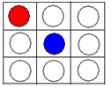
Реши примеры, и найди, под каким деревом спрятались ответы.

1) (101,96 – 6,8 ⋅ 7,2) : 4,24 – 3,4 ⋅ (10 – 6,35);
2) (5,2 : 2,6 + 26 : 5,2) ⋅ 6,1 + 5,25 : 5;
3) 86 ⋅ (17,01: 4,2) : 6.
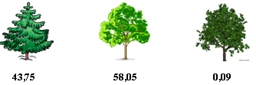

12 | Понедельник | 13 | Вторник | 14 | Среда | 15 | Четверг
Тема «Все действия с десятичными дробями»  Пройди по цепочке и получи свой приз! Не переживай, если верный ответ не получится с первого раза, попробуй снова и снова, и тогда родители не пожалеют для тебя того фрукта, который ты за-служил.  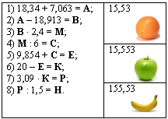 |  | Тема «Сумма углов треугольника»  Сумма углов любого треугольника равна 180°, то есть на всех рисунках ∠А +  + ∠В + ∠С = 180° .  Найди значение угла А, используя данные приведенные на чертежах.  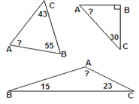 |  | Проверь себя  Тема «Текстовые задачи на движение»  Выпиши все формулы, связывающие  V – скорость, t – время и S – расстояние, и реши задачи.  1) Найди скорость автомобиля, если за 5 часов он проехал 800 км.  2) Какое расстояние преодолел велосипедист, если он ехал 3 часа со скоростью 18,3 км/ч ?  3) Сколько времени турист был в пути, если 30 км он прошел пешком со скоростью 5 км/ч и 220 км он проехал на поезде, который шел со скоростью 40 км/ч ? |  | Тема «Сложение чисел»  Представь, что ты целишься стрелой в эту мишень. Какие есть варианты, чтобы выбить тремя стрелами ровно 100 очков?  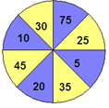  Предложи эту задачу своим родителям и сравните ответы
АВГУСТ
16 | Пятница | 17 |  | Суббота | 18 | Воскресенье
Развивай математическое  мышление  Трое рыбаков поймали 75 окуней.  Стали варить уху. Когда один дал 8 окуней, другой 12, а третий 7, то окуней у них осталось поровну.  Сколько окуней поймал первый рыбак?  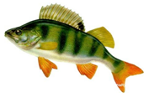 |  | В сумме – тысяча !  Дорог от А до В много,  найди ту из них, проходя по которой через кружки  с числами ты сможешь набрать в сумме 1000 очков |  | 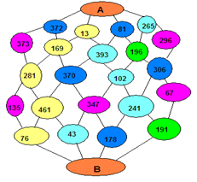 | Отдыхай, но не скучай!  Ученик придумал несколько примеров и утверждает, что в ответе каждого из них получится число 1. Верно ли это? Проверь и оцени работу Ученика.  1) 43 + 55 – 97 = 1;  2) (4 ⋅ 3 – 3 ⋅ 3) : 3 = 1;  3) (5 : 5 – 4 : 4 ) ⋅ 1 = 1;  4) 0,37 + 0, 73 = 1;  5) 0,02 + 0,98 = 1;  6) 3² – 2² = 1;  7) 1,09 – 0,3² = 1;  8) 16,1 – 0,61 = 1

19 | Понедельник | 20 | Вторник | 21 | Среда | 22 | Четверг
Тема «Буквенные выражения»  Составь буквенное выражение для решения каждой задачи.  1) Капустой заняли y гектаров поля, а картофелем в 3 раза больше. Сколько гектаров поля занято картофелем ?  2) В магазин привезли a ящиков яблок по 25 кг в каждом и b кг апельсинов по 20 кг в каждом. Сколько кг фруктов привезли в магазин ?  3) В одной мастерской работает х человек, а в другой на 5 человек больше. Сколько человек работает в двух мастерских ? |  | Составь как можно больше разных слов из слова прямоугольник.  Предложи эту игру своим родителям, а потом сравните результаты, чтобы выявить победителя.  Желаю успеха! |  | Проверь себя  Тема «Арифметические действия»  Заполни все пустые клетки таблицы.  Выбери из этой таблицы самое большое и самое маленькое число и составь задачу с этими числами |  | Тема «Текстовые задачи»  1) Мотоциклист проехал 252 км, это в 3 раза больше, чем проехал велосипедист. Какой путь проделал велосипедист?  2) В первый день было вспахано 14,25 га, что на 3,6 га больше, чем во второй день, и на 4,15 га меньше, чем в третий день. Сколько гектаров было вспахано за три дня?
  a | 100 | 18,3 |  | 24
  b | 20 |  | 4,5 |  | 0,2
  a + b |  |  | 13,5
  a – b |  |  |  |  | 12,44
  a ⋅ b |  |  |  | 96
  a : b |  | 6,1
АВГУСТ
23 | Пятница | 24 | Суббота | 25 | Воскресенье
Развивай математическое  мышление  Геологи нашли 7 камней, массы которых 1 кг, 2 кг, 3 кг, 4 кг, 5 кг, 6 кг, 7 кг. Эти камни разложили в четыре рюкзака так, чтобы в каждом рюкзаке масса камней стала одинаковая. Как это сделали?  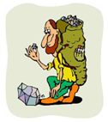 |  |   Тема «Палиндромы»  Однажды в руки ученику попала необычная книжка, и он прочитал там кое-что интересное, о чем решил рассказать вам, а вы можете рассказать своим родителям и друзьям.  Внимание! Числа или слова, которые одинаково читаются слева направо и справа налево, называются палиндромами.  Например, дед – слово-палиндром, топот – тоже слово-палиндром,  252 и 8668 – числа-палиндромы. А существует даже целая фраза-палиндром:  «А роза упала на лапу Азора». Убедитесь в этом, прочитав эту фразу справа налево. Числа-палиндромы считаются счастливыми.  Например, если номер вашего дома, номер вашего телефона или год вашего рождения являются числами-палиндромами, то вам повезло.  Придумай и запиши несколько слов-палиндромов и чисел-палиндромов. |  | Отдыхай, но не скучай!  Проверь и оцени работу Ученика по теме «Таблица умножения»  1) 5 ⋅ 8 = 30, 11) 8 ⋅ 4 = 24,  2) 7 ⋅ 4 = 28, 12) 7 ⋅ 7 = 49,  3) 9 ⋅ 9 = 81, 13) 4 ⋅ 5 = 20,  4) 9 ⋅ 8 = 64, 14) 6 ⋅ 3 = 18,  5) 4 ⋅ 6 = 36, 15) 7 ⋅ 9 = 72,  6) 3 ⋅ 7 = 21, 16) 8 ⋅ 3 = 21,  7) 2 ⋅ 9 = 16, 17) 5 ⋅ 9 = 45,  8) 7 ⋅ 5 = 45, 18) 7 ⋅ 2 = 14,  9) 6 ⋅ 4 = 24, 19) 6 ⋅ 9 = 64,  10) 7 ⋅ 8 = 48, 20) 4 ⋅ 4 = 16

26 | Понедельник | 27 | Вторник | 28 | Среда | 29 | Четверг
Тема «Все действия с десятичными  и обыкновенными дробями»  1) + 18,256;  2) 0,25 ⋅ ;  3) – 5,985.  Для повторения  Чтобы решить эти примеры, в которых встречаются обыкновенные и десятичные дроби, обыкновенные дроби замени десятичными и выполни действия уже с десятичными дробями |  | Тема «Задачи на разрезание  фигур (геометрия «ножниц»)»  Разрежь каждую из изображенных фигур пополам так, чтобы обе части имели одинаковые формы. Резать можно только по сторонам клеточек. Результаты твоей работы должны быть приведены в тетради.  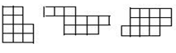 |  | Проверь себя  Тема «Удобный способ вычисления»  Вычисли удобным способом и поясни свои вычисления.  1) 3,452 + 17,23 + 1,548;  2) 4 ⋅ 34,23 ⋅ 25;  3) 54271 + 39999 + 10001;  4) 56 + 56 + 56 + 56 + 56 + 740 + 740 + 740;  5) 9,835 – 4,95 – 2,835;  6) 14,83 ⋅ 50 ⋅ 2 ⋅ 5;  7) 8,438 + 2,55 + 3,45;  8) 3 + 137 + 444 + 873 + 556 + 997 |  | Развивай математическое  мышление  Мальчик каждую букву своего имени  заменил порядковым номером этой буквы в русском алфавите. Получилось  число 510141. Как звали мальчика?  
АВГУСТ
30 |  | 31
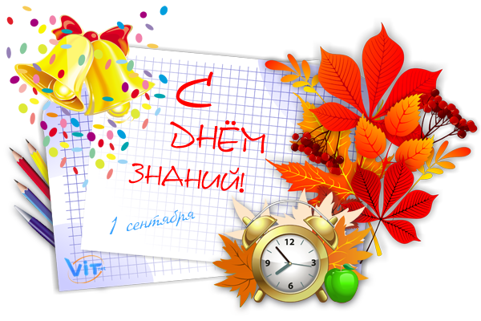
Дорогой мой ученик!

Сегодня последний день лета, и если ты дошел по математическому календарю до этого дня,
то ты – молодец!
В новом учебном году ты получишь много хороших оценок, потому что ты самый умный, трудолюбивый и ответственный.
С нетерпением жду встречи с тобой
1 сентября 2019 года.

Твой учитель математики

